verslag 2021

GETARIS is een kleinschalige NGO in Kinkole in Kinshasa, RDC. Zij richt zich op educatie van met name vrouwen: tienermoeders, alleenstaande vrouwen, vrouwen die gevlucht zijn uit conflict gebieden.
Om hun financiële autonomie te verhogen, en beter voor hun kinderen te kunnen zorgen, organiseert GETARIS kortdurende beroepscursussen en streeft ernaar om een self supporting opleidingscentrum te worden.
Somba Manya heeft al enkele jaren contact met deze NGO en steunt Getaris zolang ze nog niet financieel autonoom is.
Wij zijn dankbaar voor diverse organisatie en personen in Nederland die een warme hart dragen voor het werk voor het lot van vrouwen in Congo. COV, mevrouw Anna Poot, stichting educatie4life, NPB Woubrugge-Nieuwveen, zuster Lizette Zwanenberg, zuster Franken, Monique et Dick de Koning, zuster van de Choorstraat, Stichting Anton Constandse en alle anderen. Dankzij jullie is GETARIS een goed uitgerust centrum geworden. Uw regelmatig bijdrage geeft rust om zich te concentreren op projecten, te groeien met oog op de behoeftes in de omgeving.

Dit verslag geeft een impressie van de oude projecten, de beroepsopleiding. En vraagt ook aandacht voor de nieuwe ontwikkelingen bij GETARIS waarvoor jullie steun meer dan welkom is.

Beroepsopleiding
Sinds zijn oprichting in 2015 maken jaarlijks ruim 150 vrouwen deel aan de cursussen bij de beroepsopleiding centrum GETARIS. Naaldvakken en kapster opleidingen zijn tot nu de belangrijkste cursussen.

Naaiopleiding
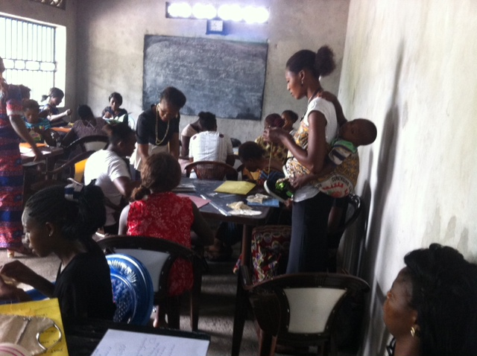
Voor de naaiopleiding worden de cursisten geselecteerd in samenwerking met de lokale kerken waar ze bij aangesloten zijn. Het is een strategie die het voor hen ook mogelijk maakt om snel aan de klanten te komen. Door een goed selectie van begeleiders leren de cursisten binnen zes maanden tot een jaar de naaikunst te beheersen, afhankelijk van hun school niveau. Voor sommige die niet kunnen lezen wordt een gemakkelijker formule gehanteerd van “ werken en leren” als hulp van de formatrice naaisters. De cursisten zijn ingedeeld in klassen van 15. Na de opleiding krijgen de finalisten ook een mogelijkheid om een plek bij GETARIS te huren om hun werk voort te zetten. Door samen te leren en werken ontstaat ook diverse andere initiatieven. Twee ervan zijn het tassen project en het mondkapjes project.
Het tassen project is ontstaan toen de regering in Congo het gebruik van plastic tassen verbood. vijf naaisters hebben het initiatief genomen om samen tassen te naaien en te verkopen en met succes. Wij nemen ook regelmatig een lading van deze van herbruikbare tassen mee naar Nederland om te verkopen.
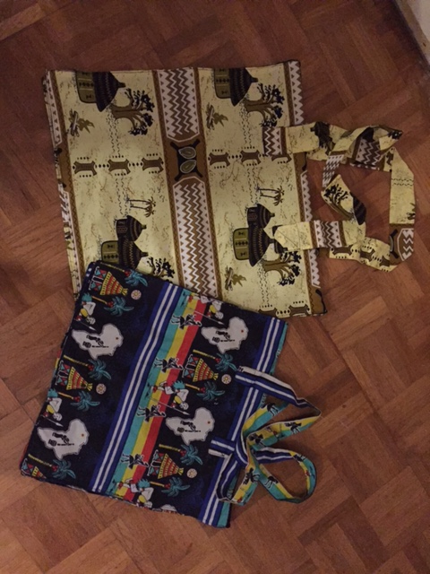

Mondkapjes

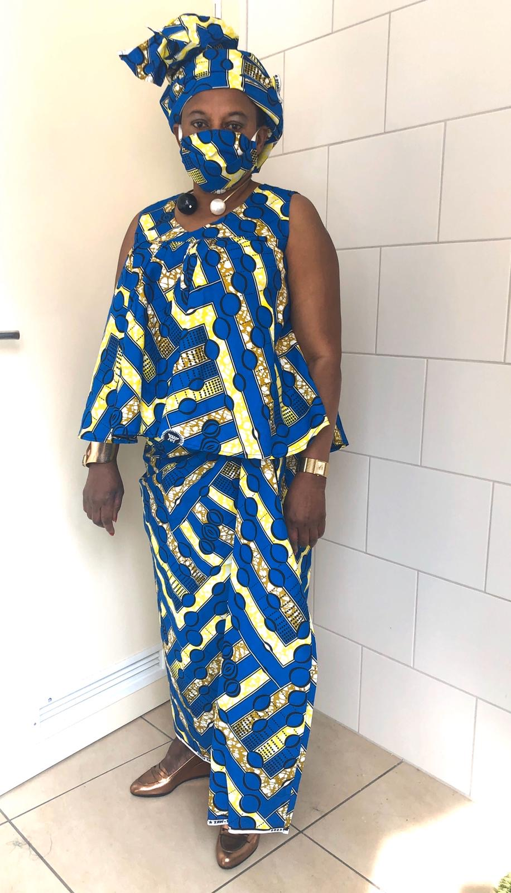

Tijdens de corona crisis was het dragen van mondkapjes verplicht in Congo. Maar de ‘medische” mondkapjes die werden verkocht waren te duur. Daarom hebben de naaisters van GETARIS zich in een coöperatie verenigd om herbruikbare mondkapjes te maken en te verkopen.

Kapster opleiding
De kapster opleiding is een cursus waar vrouwen leren om diverse modellen van haar te vlechten, te weaven of pruiken te maken. Met name het pruik maken is een groot succes. 30 deelnemers nemen jaarlijks deel. Deze cursus pruik maken is een gevolg van trainingen die werden gegeven in maart 2019 en 2020 door vier Nederlands meiden. In het kader van Getaris’ programma train-de trainsters’, waar wordt gevraagd aan beroeps mensen uit Nederland die naar Congo reizen om gedurende hun verblijf een beetje van hun tijd te besteden aan het delen van hun expertise met de Congolese bevolking. Wij denken dat mensen in contact met elkaar brengen is een bron van inspiratie.
In het algemeen hebben veel Congolese vrouwen kennis met haren vlechten of het aanbrengen van een weave. Maar niemand is bekend met het maken van pruik. Pruiken die op de Congolese markten worden verkocht komen uit China.
Het resultaat van de training pruik maken is prachtig. De opleiding duurt een maand.
Er is goed nagedacht over hoe de pruiken gepromoot kunnen worden en samen een winkeltjes te openen.

Nieuwe projecten
Elektrische naaimachines
Voor het naaldvak heeft Somba Manya in 2017 met hulp van mevrouw Anna Poot een sponsor actie in Nederland uitgevoerd. 17 handnaaimachines werd verzameld en naar Congo verscheept. Zij zijn van groot belang geweest als leermateriaal. Inmiddels is een deel ervan kapot. Onderdelen om te vervangen zijn noch in Congo, noch in Nederland te vinden. Ook is het centrum Getaris sinds vorig jaar aangesloten op elektriciteit. Dit maakt het mogelijk om voor een deel over te stappen op elektrische machines. Getaris hoopt er een tiental van te kunnen aanschaffen.

Borduurmachines (machines à broderie)
Voor speciale gelegenheden willen vrouwen graag hun feestkleding laten borduren. Op de markten in de stad zijn hiervoor gespecialiseerde naaisters. In de wijk Kinkole is dat niet mogelijk.
Nu er elektriciteit is, vraagt Getaris of wij een borduur machine kunnen schenken, waarmee de naaiopleiding een extra mogelijkheid krijgt.

Schoolbankjes
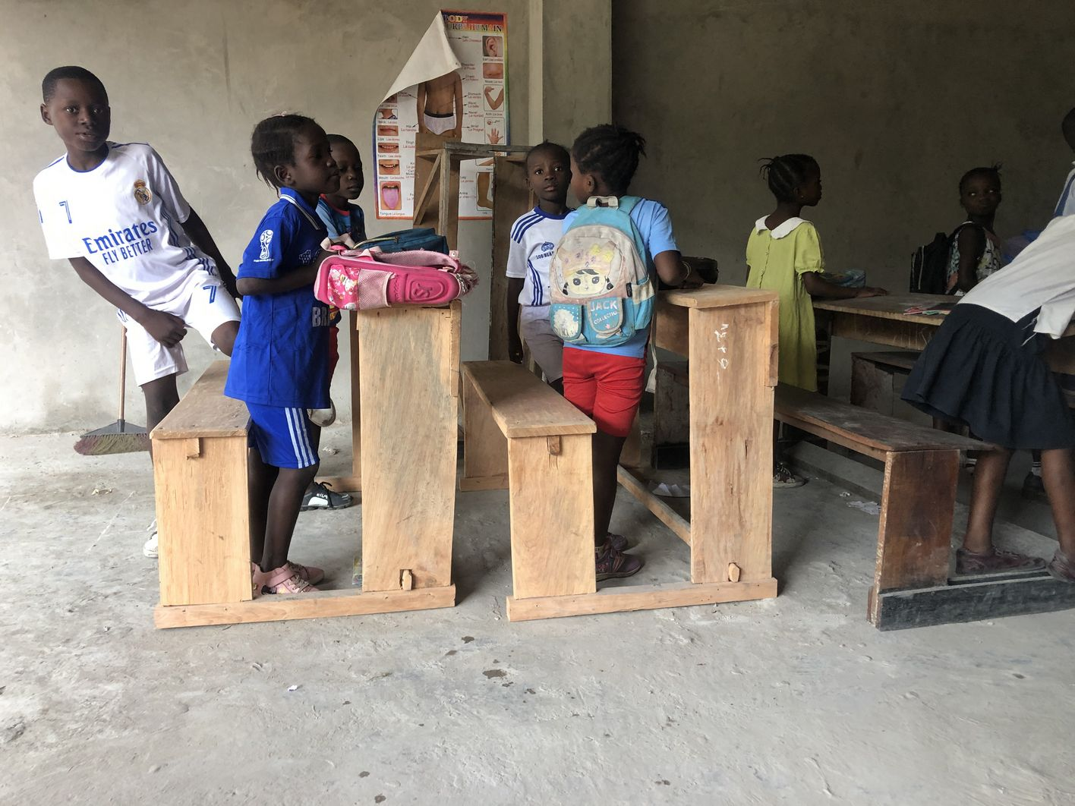
De grootste verandering bij GETARIS is de start van een basisschool.
GETARIS is gevestigd in een semi rurale wijk. In de wijk zijn er geen scholen dichtbij. Veel kinderen gaan daarom niet naar school, en cursisten vroegen Getaris of er een mogelijkheid was om een basis/opvang schooltje te beginnen voor hun kinderen. GETARIS heeft een huis aan huis bezoek gedaan om de probleem beter in kaart te brengen.
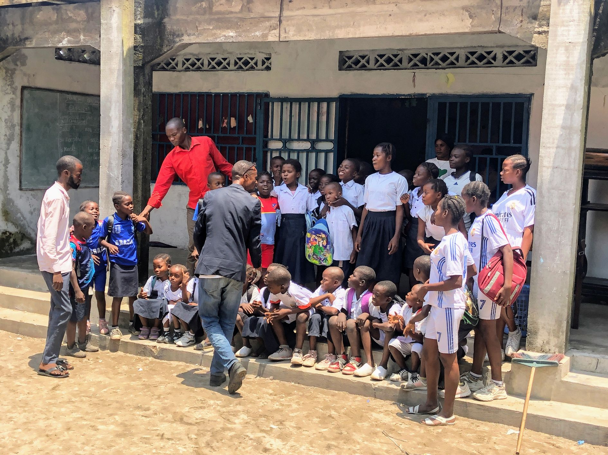
In september 2021 is Getaris gestart met twee school lokalen waar 60 kinderen zich hebben ingeschreven. Ruim de meerderheid zijn meisjes. De toestemming (zie bijlage) om een school te beginnen werd zonder moeite door de gemeente Kinkole afgegeven. Die zag ook de urgentie om kinderen naar school te sturen.
Met ondersteuning van COV Nederland is het gebouw in februari 2022 aangepast om er een derde lokaal en een bureau in te richten. Er werden 40 schoolbanken gemaakt en andere uitrustingen, zoals schoolborden.

Bij ons aan komst in Congo in januari j.l. hebben wij bij GETARIS kennis gemaakt met Christophe Ngindu, Jean Claude Kalala en Liliane Lulua. Zij hebben de opleiding pedagogie afgerond, geven `s middags lessen op een school in de stad en `s ochtend bij GETARIS. Het zijn zeer gedreven mensen. Samen met drie stagiaires pakken ze hun werk professioneel aan. De school staat open voor alle leerlingen. Niemand wordt uitgelachen omdat zij te oud is voor basis onderwijs.
De leerlingen zijn ingedeelde in zes klassen, verdeeld over de drie lokalen. Rekening is gehouden van met hun niveau. Aan iedereen is een kans gegeven om te leren en het basis school certificaat te halen. Ik ging zitten naast Nana van 12 jaar, en nog vierde klasser. Zij was trots om een school uniform te dragen.
De leerlingen dragen de officiële door de overheid verplichte uniform: blauw rok/broek en wit bloes. In een klas zijn 18 leerlingen bezig met het leren van de beginselen van wiskunde en oefening maken op blaadjes. Verderop leren andere kinderen aardrijkskunde, maar daar ontbraken oefenboeken.

UNICEF heeft in Congo basisschoolboeken gratis ter beschikking gesteld, maar volgens de directie moeten die in de praktijk voor veel geld aangeschaft worden.
Wij zijn met de directie samen naar het Ministerie van onderwijs geweest en hebben naar deze boeken gevraagd.
De ambtenaar heeft beloofd om voor de school jaar 2022-2023 boeken voor de 7 klassen van het basis onderwijs aan GETARIS te schenken.

Het schooltje wordt “l’Ecole du quartier” (buurtschool) genoemd vanwege de niet te groot radius (20 min lopen max) van en naar huis voor de kinderen. De leerlingen hoeven niet ver te gaan. De vraag van de ouders om hun kinderen bij het schooltje in te schrijven blijft groeien.

Dit initiatief vinden wij veelbelovend en waardevol. Het is ontstaan op verzoek van de lokale gemeenschap, staat in dienst van die gemeenschap en draagt bij aan de autonomie van Getaris.
Voor het school jaar 2022-2023 worden al 200 leerlingen verwachten.
GETARIS vraagt ons meer uitrustingen voor de school.
Wij willen hen graag meer schoolbanken geven en daarnaast 2 laptops, een beamer, een printer en een internet aansluiting om educatief en recreatief films te vertonen.
De laatste maanden laat de oorlog in Oekraïne ook in Congo zijn sporen achter. De gevolgen daar zijn zelfs ingrijpender dan bij ons in Nederland, Voedsel is veel duurder geworden en brandstof gaat sky high. Daardoor zijn transportkosten in korte tijd verdriedubbeld, wat een serieuze bedreiging is voor het centrum Getaris, omdat het personeel soms niet meer de middelen heeft om naar het centrum te komen. Stichting Somba Manya geeft, zolang deze uitzonderlijke situatie blijft bestaan, een maandelijkse tegemoetkoming in de transportkosten van het onderwijzend personeel

Taboe over menstruatie doorbroken.
De team bij GETARIS wil 2 keer per jaar thema avonden organiseren over menstruatie voor de buurt. Zoals al aangegeven de meiden bij Getaris’s school zijn pubers. Sommige krijgen hun eerste menstruatie tijdens de school uren en schamen zich en worden gepest. Er is ook geen mogelijkheid om maandverband te kopen. De meiden moeten zich redden met lapjes stof of in Congo kostbaar wc papier.
Daardoor blijven ze vaak thuis en komen niet naar school. ideeën ontleent aan de traditie maken het menstrueren taboe. Met voorlichting hoopt Getaris dit taboe te doorbreken en de meiden helpen accepteren dat dit normaal is.

Er is ook een mogelijkheid onderzocht om herbruikbaar maandverband van stof te maken.

